1-A-2023 Des températures mondiales historiquement élevées  Au-delà des vagues de chaleur locales, la température moyenne de la planète a atteint des niveaux historiques. Selon les relevés de l'agence européenne Copernicus, avec 16,95°C, la température moyenne relevée à travers le globe en juillet a été la plus haute, tous mois confondus, depuis le début des mesures en 1940. "On estime que le mois a été environ 1,5 °C plus chaud que la moyenne de 1850-1900", a ajouté l'Organisation météorologique mondiale (OMM), rattachée à l'ONU, dans un communiqué publié le 8 août.  Les données de l'Agence américaine d'observation océanique et atmosphérique (NOAA), représentées dans le graphique ci-dessous, montrent que la température moyenne en 2023 se détache très clairement par rapport aux années précédentes.  https://www.francetvinfo.fr/meteo/climat/infographies-incendies-records-temperatures-extremes-l-ete-2023-resume-en-six-graphiques_6035588.html | 1-B-2023 Records température  En France, 2ème quinzaine d'août, vague de chaleur particulièrement intense et tardive. Entre le 15 et le 24 août, la barre symbolique des 40°C a été franchie 49 fois (en moyenne, depuis 2000, elle est dépassée 13 fois/an).  Avec 27,8°C le 24 août, c’est la 4ème fois d'affilée que le record de la journée la plus chaude (pour une seconde quinzaine d'août) est battu, un record absolu.  Lors de cette vague de chaleur, 245 records absolus et 280 records mensuels ont été battus, selon Météociel.  35,7 °C, le 2 octobre à Orthez, record national pour un mois d’octobre. Encore une « flopée de records » pour un mois d’octobre, comme à Aix-en-Provence (31 °C), à Poitiers (31,2 °C), à Brive (32 °C), à Bordeaux (32,5°C) ou à Toulouse (33 °C), selon Météo-France.  https://www.francetvinfo.fr/meteo/climat/infographies-incendies-records-temperatures-extremes-l-ete-2023-resume-en-six-graphiques_6035588.html  https://www.lemonde.fr/planete/article/2023/10/02/meteo-france-annonce-des-niveaux-de-chaleur-inedits-en-france-jusqu-a-35-7-degres-enregistres-dans-les-pyrenees-atlantiques_6191959_3245.html
1-C-2023 Les mégafeux incontrôlables  De l'autre côté de la planète, le Canada a aussi vécu un été terrible sur le front des incendies. Les mégafeux de forêt qui ravagent le pays depuis mai ont brûlé 15,6 millions d'hectares, soit l'équivalent du territoire de la Grèce. Depuis le début de l'année, 6 049 départs d'incendies ont été recensés par le Centre interservices des feux de forêt du Canada, dont 1 063 actifs et 695 hors de contrôle le 31/08/23. Beaucoup touchent des parcs difficilement accessibles. Ils ont été favorisés par un hiver particulièrement court et un printemps sec et venteux accompagné d'orages violents. Habituelle-ment épargnée, la Nouvelle-Ecosse a été très touchée (24 819 hectares ont brûlés, 33 fois plus que la moyenne sur dix ans).  Ces milliers de feux de forêt historiques ont émis plus d'un milliard de tonnes de CO₂, l´éqiuvalent des émissions annuelles du Japon, cinquième plus gros pollueur mondial, rappelle l'AFP.  Le pire incendie aux Etats-Unis a eut lieu à Hawaï. Quasi destruction, début août, de la ville touristique de Lahaina. 95 morts, encore 30 disparus le 16/09/2023.  https://www.francetvinfo.fr/meteo/climat/infographies-incendies-records-temperatures-extremes-l-ete-2023-resume-en-six-graphiques_6035588.html | 1-D-2023 En Grèce, "le plus grand incendie jamais enregistré dans l'Union européenne"  Grèce, le 19 août un incendie commence et va brûler plus de 81 000 hectares. Ce feu est "le plus grand jamais enregistré dans l'Union européenne", selon un porte-parole de la Commission européenne (c´est le plus gros incendie de forêt d'un seul tenant depuis 2008). La superficie brûlée correspond à la taille d'une ville comme New York (77 820 hectares).  De manière générale, la superficie cumulée brûlée en Grèce depuis le début de l'année est en hausse de +270% par rapport à la superficie moyenne de référence (2002-2022). Il s'agit du pays méditerranéen qui enregistre la plus forte augmentation. Au total, plus de 166 000 hectares étaient partis en fumée au 26 août sur l'ensemble du territoire, selon le système européen d'information sur les feux de forêt (Effis) de Copernicus.  Selon la Commission européenne, citée par l'AFP, 11 avions, un hélicoptère et plus de 400 pompiers de la flotte européenne ont été envoyés pour aider la Grèce. C'est la moitié des moyens aériens européens communs.  https://www.francetvinfo.fr/meteo/climat/infographies-incendies-records-temperatures-extremes-l-ete-2023-resume-en-six-graphiques_6035588.html
1-B-2023 Records température fin août  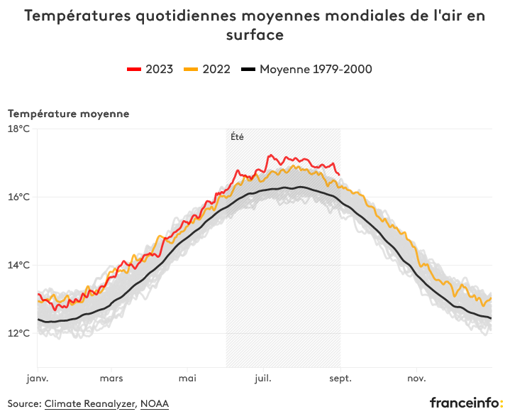  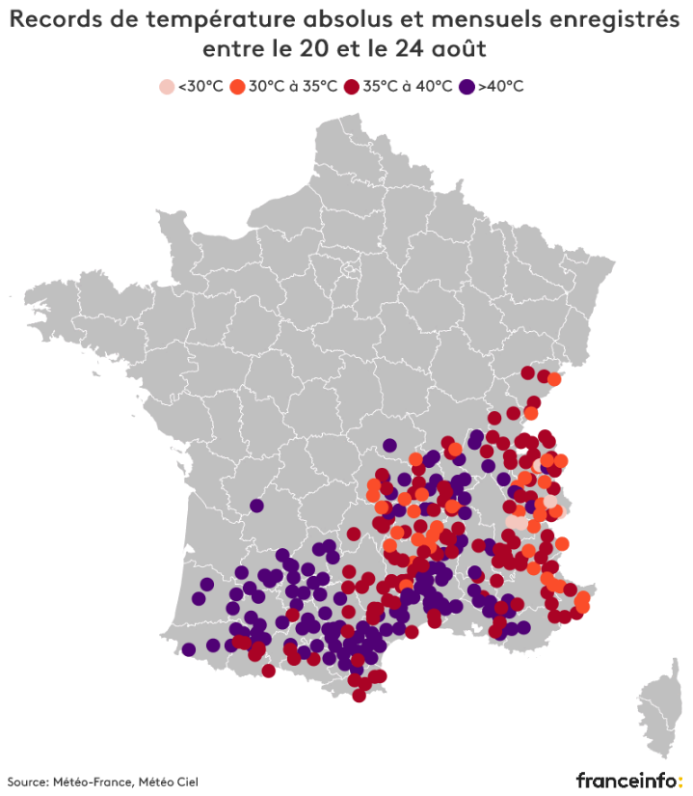 | 1-A-2023 Des températures mondiales historiquement élevées
1-D-2023 En Grèce, "le plus grand incendie jamais enregistré dans l'Union européenne"  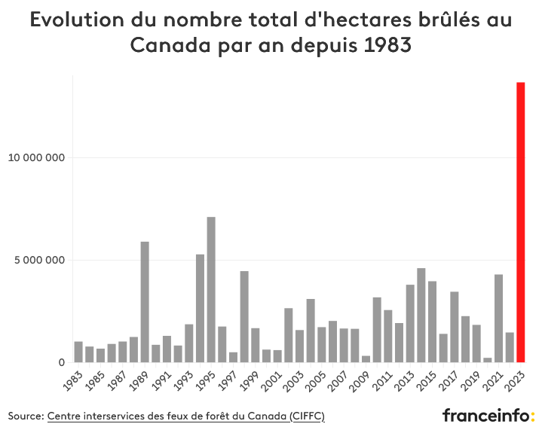  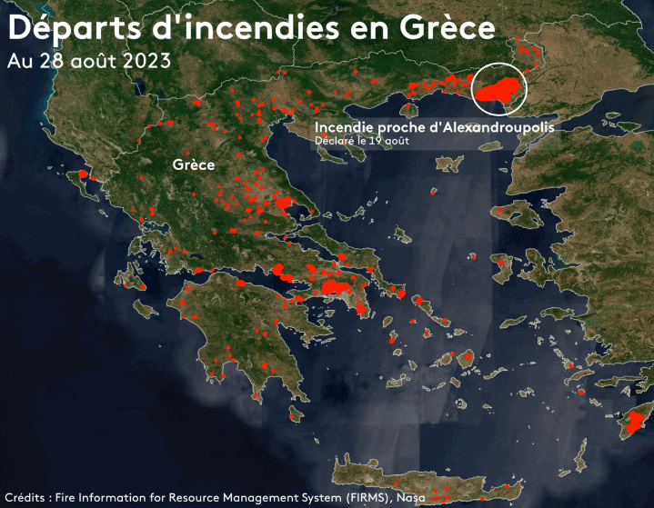 | 1-C-2023 Les mégafeux incontrôlables
1-F-2023 Les mers et les océans du monde entier en surchauffe  Les mers et les océans n'ont pas été épargnés. Des températures moyennes mondiales anormalement élevées ont été enregistrées dès le mois d'avril à la surface de l'eau. Cette tendance s'est accentuée au cours de l'été, jusqu'à un record absolu enregistré le 21 août avec une température de 21,1°C en moyenne, selon les calculs de la plateforme américaine Climate Reanalyzer, mise au point par l'université du Maine. Sur la période 1982-2011, la moyenne la plus haute atteignait à 20,29°C, soit 0,81°C degré de moins.  Des vagues de chaleur marine se sont ainsi développées au sud du Groenland, dans la mer du Labrador, dans le bassin des Caraïbes, dans la mer Méditerranée, mais aussi dans la partie nord de l'océan Atlantique. Ces anomalies représentent un risque majeur pour les espèces qui vivent à la surface de l'eau. | 1-E-2023 L'étendue de la banquise en Antarctique n'a jamais été aussi faible  La banquise en Antarctique a connu une fonte historique en février. La glace a alors atteint son étendue la plus faible depuis 45 ans, date du début des mesures par satellite, d'après l'observatoire européen Copernicus. Entre juin et d'août, période qui correspond à l'hiver dans l'hémisphère Sud, la banquise n'a pas réussi à se reconstituer. Au 26 août, son étendue s'élevait à seulement 16,17 millions de km2, selon Climate Reanalyzer, contre 18,54 millions de km2 pour la moyenne de référence calculée par franceinfo.
1-H- 2023 Les migrations en forte hausse  L’exemple africain : La migration africaine poursuit depuis 20 ans une tendance à la hausse. Le niveau record de 40 millions de migrants africains (2020) constitue une augmentation de 30% depuis 2010 (avec un réchauffement de +0,2°C). Étant donné des facteurs moteurs toujours forts, cette tendance devrait continuer en 2023. Fait souvent ignoré, la plupart de la migration africaine se produit à l’intérieur du continent : 80 % des migrants africains ne veulent pas quitter le continent. L’Afrique ne représente que 14 % des migrants du monde, comparé à 41 % venus d’Asie et 24 % d’Europe.  https://africacenter.org/fr/spotlight/tendances-migratoires-a-surveiller-en-afrique-en-2023/  ARTICLE DU 29/09/2023  Plus de 2 500 hommes, femmes et enfants sont morts ou disparus en Méditerranée en 2023, selon l’ONU  Cela représente une augmentation de près de 50 % par rapport à la même période en 2022. Au total, 186 000 personnes sont arrivées dans le sud de l’Europe depuis le 1ᵉʳ janvier, soit une hausse de 83 %.  https://www.lemonde.fr/afrique/article/2023/09/29/plus-de-2-500-migrants-morts-ou-disparus-en-mediterranee-depuis-le-debut-de-l-annee-selon-l-onu_6191504_3212.html | 1-G-2023 MEDICANE  "Medicane" est la contraction en anglais de méditerranée et de hurricane qui signifie ouragan.  Des études ont mis en lumière, qu’une Méditerranée, ou de façon générale des mers et océans plus chauds de trois ou quatre degrés, transforment des tempêtes classiques en phénomènes beaucoup plus dangereux. Parfois, jusqu'à 20% de pluies supplémentaires sont même constatées. Il va donc falloir s'adapter à ces nouveaux risques météorologiques extrêmes. Le bilan humain en Libye, très lourd, montre l’urgence qu’il y a à préparer les populations à ces menaces d'inondation notamment.  La tempête Daniel avait fait du surplace au-dessus de la Turquie et de la Grèce, et provoqué des inondations meurtrières dans cette zone. Elle n'a ensuite pas faibli et s'est décalée vers la Libye où elle a de nouveau déversé des pluies diluviennes. Pourquoi ? Parce qu'entre temps, elle s'est rechargée en humidité et en énergie, en passant très lentement au-dessus de la Méditerranée.  https://www.francetvinfo.fr/replay-radio/le-billet-vert/tempete-daniel-comment-expliquer-la-violence-des-inondations-en-libye_6032513.html
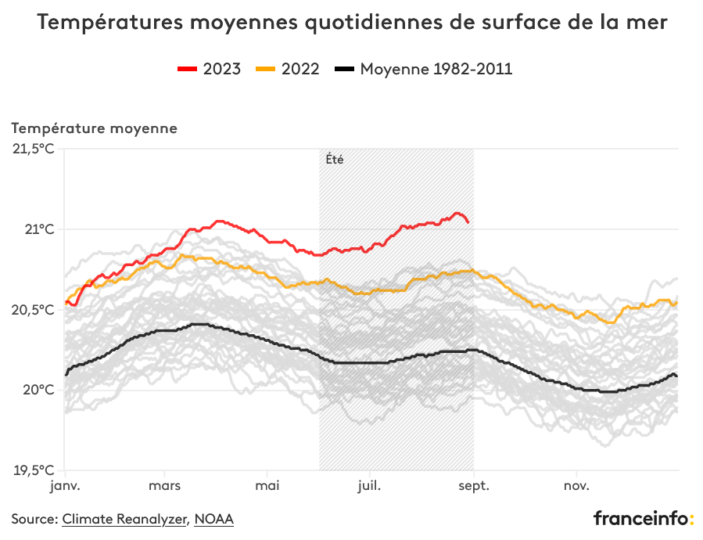  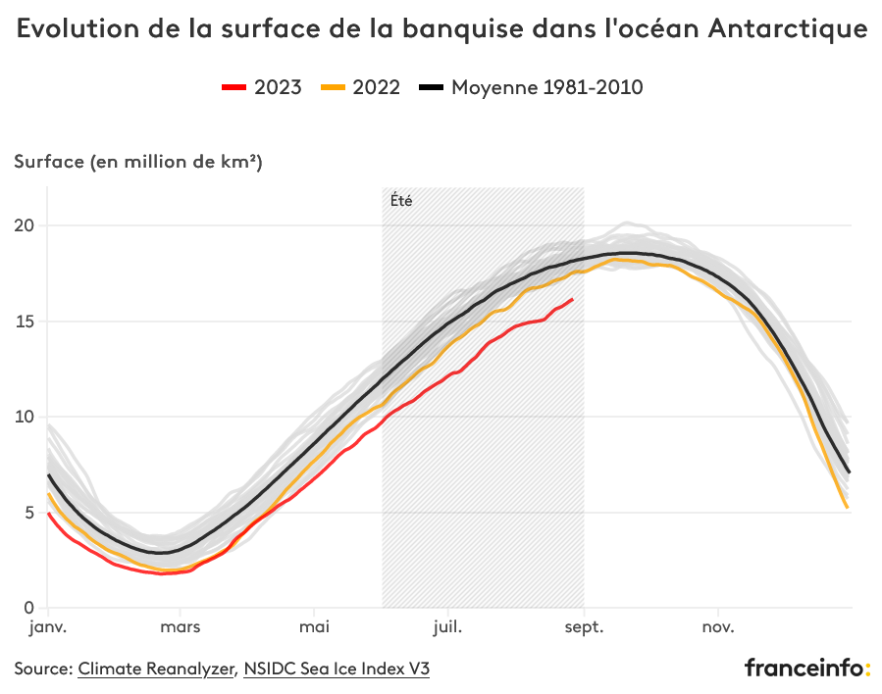  1-E-2023 L'étendue de la banquise en Antarctique n'a jamais été aussi faible | 1-F-2023 Les mers et les océans du monde entier en surchauffe
1-G-2023 MEDICANE  Image satellite de la dépression Daniel le 8 septembre 2023 (Source : NASA) | 1-H- 2023 Les migrations en forte hausse  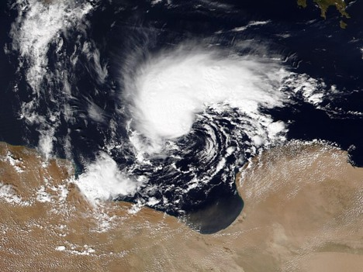  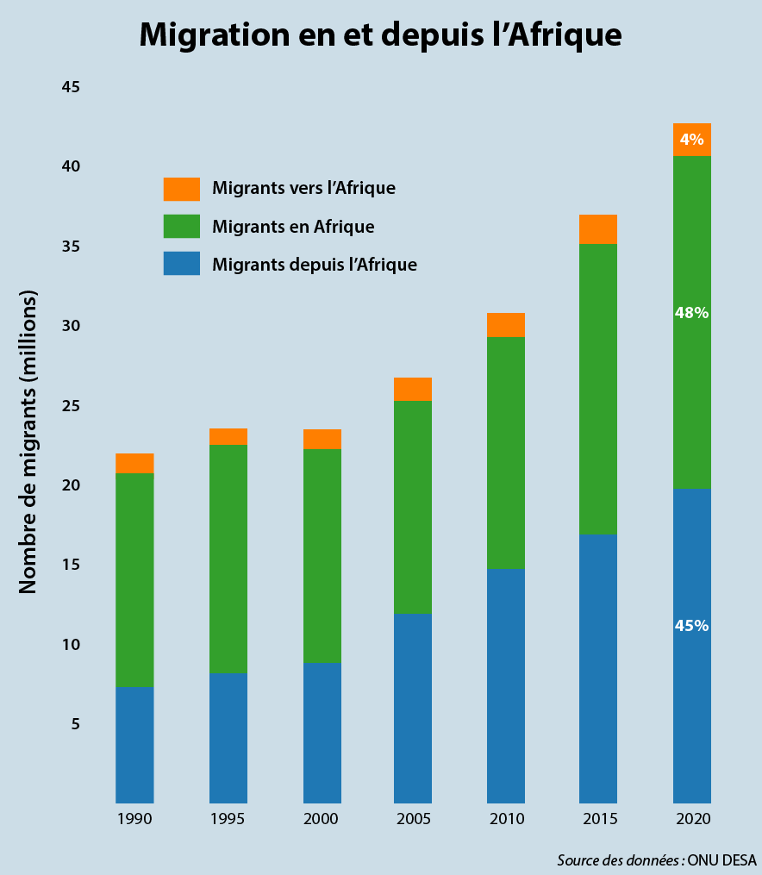  L’exemple du continent africain

